Historique du 10e au 20e anniversaire

SOCIÉTÉ HISTORIQUE

DU NIPISSING

“NOTRE HISTOIRE”

1989-99

RECHERCHES ET RÉDACTION PAR

Julie Champagne 1999
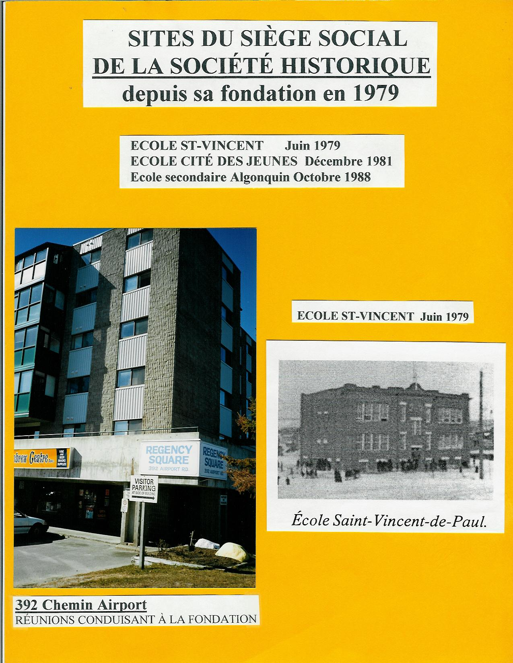

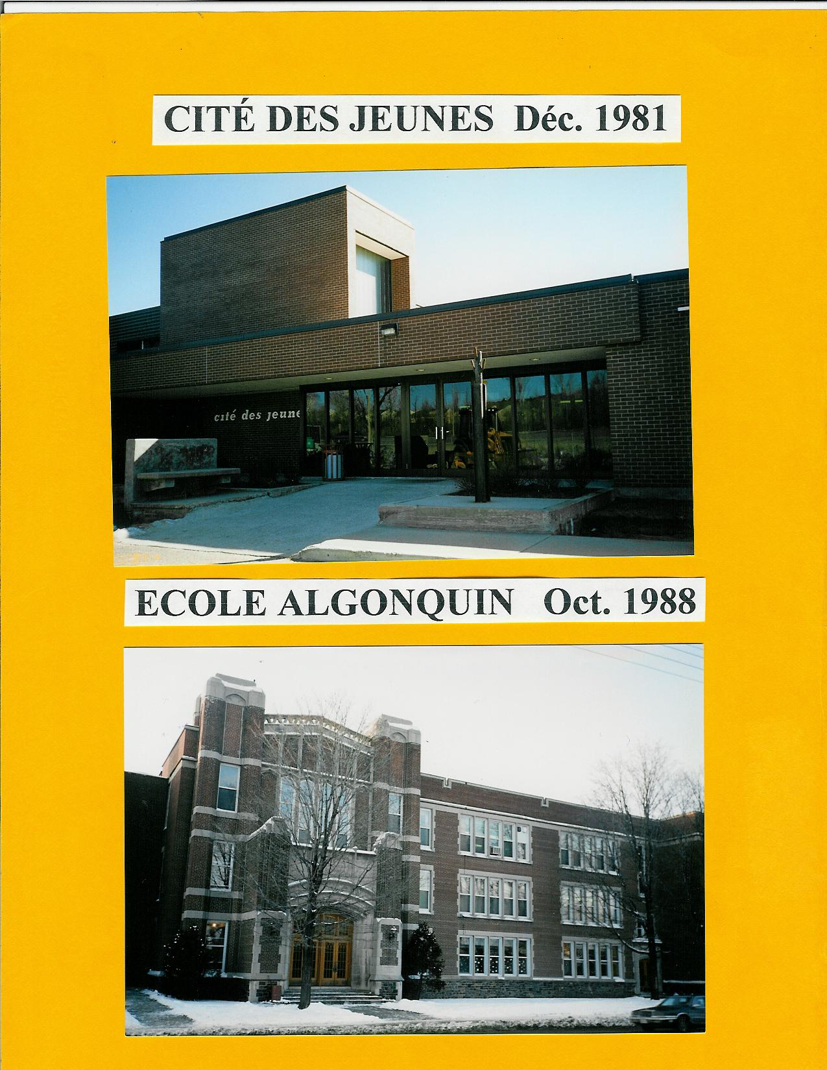

HISTORIQUE DE LA SOCIÉTÉ 1989-99

Le 20e anniversaire de la Société historique du Nipissing nous offre une occasion idéale pour revoir les activités des vingt années écoulées depuis sa fondation. La tâche du comité fondateur a déjà été explicitée dans une revue des dix premières années. Le document qui suit, présente donc un tour d’horizon des années 1989-99. A cet effet, la plus grande source d’information a été puisée dans les archives soit: les rapports d’assemblées annuelles, les rapports des présidents ainsi que les procès-verbaux. Lors du 10e anniversaire, on relate que “La Société est fière de dire que pendant ses dix années d’existence, elle a pu voir à la publication de 4 études, 4 bulletins d’information et d’une pièce de théâtre”. Un tel bilan dénote que l’œuvre a donné les fruits espérés parce que soutenue par l’esprit de nos ancêtres.

Devant un passé aussi fructueux, comment maintenir cette vitesse de croisière? A ce chapitre, on se doit de “rendre à César ce qui est à César”, c’est-à-dire que si la Société a maintenu son énergie, c’est pour une bonne part, grâce à la conviction d’un pilier indispensable de cette oeuvre... Madame Laurette Laboret. Depuis la fondation, Laurette apparaît comme la personne qui a transmis sa fierté d’appartenance et son souci de faire revivre l’histoire des ancêtres et de leurs accomplissements. Toujours, et surtout dans les moments plus difficiles, elle a maintenu la vision caressée à l’origine et elle a su stimuler l’énergie du groupe par ses paroles, sa présence, ses convictions vis-à-vis l’apport des Canadiens-français dans la fondation du Nipissing. A ce titre, il est important de lui rendre hommage, parce qu’elle a maintenu le flambeau jusqu’à sa dernière heure, malgré son âge. Un leader de cette trempe reste encore aujourd’hui un soutien inappréciable dans cette cause philanthropique. Tous nos hommages à cette fondatrice émérite de la Société.

Tout en gardant le cap sur la mission, la Société poursuit ses objectifs. Toujours à la recherche de personnes qui désirent noter l’évolution des francophones de chez nous, elle trouve preneur, dans la personne de M. Maurice Cabana-Proulx. En effet, d’origine francophone et s’intéressant à l’écriture, il prépare une étude sur les francophones du Nord. La réalisation de toute oeuvre demande un encadrement... c’est ainsi que des membres dévoués du Conseil: M. Rhéo Courchesne, Mme Lucie Dupuis-Larocque et Mme Laurette Laboret consacrent le temps nécessaire pour la révision et la correction de ce texte. Après de nombreuses heures consacrées à cette tâche, la cinquième publication de la Société est envoyée aux presses. Cette nouvelle publication s’intitulera: “Le nationalisme chez les francophones du Nipissing”. Il n’en fallait pas plus pour donner un nouvel élan à cette deuxième décennie de la Société dans le Nipissing.

Afin d’alimenter cette flamme d’appartenance au peuple canadien-français, rien de mieux que de puiser aux bonnes sources. C’est dans ce but que quelques membres du Conseil se font un espace pour participer à un Congrès des Musées de l’Ontario. Ce ressourcement apporte une nouvelle optique sur notre passé, notre présent et surtout notre futur. Tout en chevauchant entre les étapes de cet espace-temps, les membres reviennent énergisés et s’attaquent aux problèmes les plus urgents de la localité.

L’ACFO régionale prépare une campagne de pression pour combattre les injustices du processus d’énumération des électeurs franco-ontariens des conseils scolaires séparés. Ici, le Nipissing fait figure de proue dans ce dossier. La Société épaule cette cause et donne un appui soutenu à l’ACFO dans ses démarches pour améliorer le processus électoral. En peu de temps, les effets de cette campagne produisent des conséquences dans tout l’Ontario. L’énumération électorale des franco-ontariens se simplifie à la satisfaction de toute la population concernée.

Toujours réénergisé par le succès de la révision des formulaires électoraux, la Société prépare un comptoir pour la présentation de ses publications lors de la foire de livres à l’École secondaire Algonquin. Dans le but de faire connaître le groupe historique, elle aménage une table d’exposition pour ses publications lors du 75e anniversaire de la paroisse St-Vincent-de-Paul de North Bay. Quant aux jeunes, n’ayant pas les moyens de se procurer ces livres, ils sont initiés à l’histoire par le concours annuel. Les jeunes doivent se questionner sur les sujets de l’heure. Graduellement le concours évolue vers une certaine prise de conscience de leurs origines franco-ontariennes. Les responsables du concours rajustent leur tir de façon annuelle, quant aux questions, pour rejoindre cette population et les encourager à s’y intéresser. Le travail est partagé entre Bernard Giroux et Ronald Gervais pour le secondaire, tandis que Marie Duhaime et Murielle O’Donnell se partagent la tâche à l’élémentaire.

Enfin, l’année 1989, se termine par une réorganisation de notre Siège social. Le Conseil scolaire reprend ses locaux de Cité des Jeunes; les locataires doivent se trouver un logement ailleurs. Heureusement, notre bibliothèque et nos archives peuvent remplir un petit local de l’École secondaire, au deuxième étage de la bibliothèque, gratuité du Conseil des écoles séparées. Sous la direction de Bernard Giroux, ce déménagement se fait sans difficulté. On doit à Mme Lucie Everitt la réorganisation de la bibliothèque dans les nouveaux locaux à l’École secondaire Algonquin.

La Société est aussi fière d’avoir obtenu des subventions spéciales des organismes suivants: Ontario Historical Society et Ontario Multiculturalism Society qui ont aidé à mieux faire connaître ses objectifs dans notre milieu. Nos coffres renfloués par cette manne, nous ajoutons quelques livres à notre collection, notamment PRO-F-ONT (Histoire de North Bay) par Jean-Yves Pelletier.

L’année 1989-90 voit la Société prendre une expansion hors de ses murs. Son élan s’affirme de plusieurs façons. Quelques membres acceptent l’invitation de l’ACFO pour se familiariser avec les éléments de la loi 8 qui donne de nouveaux services en français. La Société historique du Nipissing s’implique aussi dans la réunion de fondation du R.O.P.F.O. (Regroupement des organismes du patrimoine franco-ontarien). Elle participe également à la journée de l’Héritage au North Bay Mall dans le but de promouvoir les Sociétés historiques de l’Ontario. Elle consolide sa présence dans le Nipissing en présentant un mémoire à la Commission d’enquête sur les collèges communautaires dans le Nord de l’Ontario et cela, grâce à Mme Laurette Laboret. Grâce à cette concertation des francophones, et de nombreuses démarches, les différentes régions de la province peuvent maintenant profiter de ces institutions.
.

Rapport de l’année 1990-91:

Au symposium de la culture franco-ontarienne, la Société présente ses buts et objectifs. On apprend que la Société historique du Nipissing fait partie des trois seules sociétés historiques francophones actives en province. Chapeau aux bénévoles de notre région.

Tout organisme doit voir au train-train quotidien, sans éclat, mais qui exige qu’on s’y attarde. La Société participe au projet “En quête” qui consiste à mettre sur pied un inventaire du patrimoine franco-ontarien. Suite à cette collection d’information, une liste de la membriété dans le Nipissing est mise à jour. On s’attarde à étudier le dossier d’une étudiante qui reçoit l’appui financier de la Société pour assister à un Forum des jeunes canadiens. D’autre part, toujours dans l’Intérêt de notre fonctionnement, Lucie Everitt initie une nouvelle procédure de comptabilité. Elle voit à l’achat de panneaux publicitaires pour nos activités. Une fois ces humbles tâches accomplies, on se donne aux projets de plus d’envergure.

Le concours historique bat son plein dans les écoles du Nipissing. Ce projet implique annuellement environ 800 étudiants et 10% des enseignants et une dizaine de correcteurs. C’est beaucoup de monde à bouger durant cette période scolaire qui fourmille d’activités. Le concours produit inévitablement une synergie dont les répercussions produisent des effets positifs dans notre histoire locale. Une proclamation officielle des gagnants se fait à l’ouverture de la St Jean-Baptiste de North Bay, au Parc Lee. Ces moments grandioses restent un souvenir marquant dans la vie de notre jeunesse. À cette même occasion, certaines familles pionnières, choisies par notre Conseil, sont honorées pour leur apport à la vie francophone dans le Nipissing. Des liens sont ainsi établis entre les générations de notre francophonie et contribuent à renforcer l’identité de chacun en rapport avec ses racines.

Activités de l’année 1991-92:

Le président, M. R. Gervais note que la Société historique est arrivée à un moment critique de sa survivance. On se requestionne sur ses objectifs et le bon fonctionnement général de l’organisme. À cet effet, on effectue une révision de la Constitution.

Toujours conscients que l’un de nos buts est de publier des documents historiques, de nouveaux sujets font surface. Une ébauche du document “Les écoles d’autrefois” est remis à point. Marie Duhaime, enseignante retraitée, toute débordante de ses 42 années d’expérience dans l’enseignement avait déjà présenté un travail sur ce sujet, à Timmins, lors d’un congrès de Patrimoine. Cette “petite histoire” doit être remise sur le métier pour faire d’une causerie, un vrai document historique. En tandem avec les écoles, les églises font également partie de notre patrimoine. À peu près à la même époque, la Société est attentive aux désirs de ses concitoyens. Plusieurs personnes de l’Ouest Nipissing caressent le désir de rapatrier la cloche d’église de Crystal Falls. La Société parraine ce projet par un don généreux. Le récit de cet événement apparaît en détail dans un rapport subséquent. Nous gardons ces deux documents dans nos archives.

Un souffle de renouveau arrive avec un changement à la présidence dès janvier 1993. “Les premiers mois furent difficiles” affirme la nouvelle présidente Thérèse Callahan. Dans ce nouveau contexte, la Société s’est fixé comme objectif d’améliorer le niveau de communication avec les membres de la communauté. Cet objectif est poursuivi par la présence de nos membres à des réunions communautaires, notamment à trois expositions de nos livres réalisées par Lucie Everitt et Thérèse Callahan. Ce contact fait impression auprès de nos compatriotes. Ce même objectif est poursuivi par l’assistance de trois déléguées Lucie Everitt, Thérèse Callahan et Laurette Laboret de notre exécutif au Colloque de la ROPFO à Windsor en février 1993. Le contact avec ce regroupement franco-ontarien apporte de nouvelles idées nécessaires dans l’évolution de notre organisme et contribue à améliorer la communication entre les groupes.

Malgré la pluie et le froid, le concours historique, à l’intermédiaire, connaît une visibilité toujours importante parmi les élèves des 7e à 10e années. Ce projet concentre une bonne partie de notre énergie annuellement, c’est pourquoi cette idée revient souvent dans nos rencontres. Il est à souhaiter que cet enthousiasme apporte des répercussions à long terme sur notre jeunesse.

Dans cette optique de la communication, une présentation est faite à l’Institut de Généalogie par Hélène Legros et une autre par Thérèse Callahan au Club Richelieu de Sturgeon Falls. Ces présentations sont destinées à faire connaître nos oeuvres. Une exposition de livres est organisée par les membres lors de la St-Jean-Baptiste, au Parc Lee de North Bay. Nos ventes de livres nous tiennent à coeur autant pour répandre le message que pour aider l’organisme économiquement. Ainsi, ces projets s’imbriquent sporadiquement à souhait, dans notre programme régulier.

Toute activité philanthropique requiert un certain niveau de patience et de détachement. Pour alimenter l’énergie de ses membres et la tenir en haleine, la Société se penche souvent sur les façons de remercier ses membres pour le travail fait dans l’ombre. Les deux personnes qui ressortent dans notre groupe sont sans conteste deux de nos pionnières au Conseil exécutif: Laurette Laboret et Marie Duhaime. Elles déploient une véritable passion pour que le passé hante notre esprit autant que notre coeur. Cette attitude nous touche souvent et contribue certainement à la vigueur de l’épanouissement de la Société historique. C’est donc avec beaucoup de sentiments pour nos aînés qu’un cri du coeur est unanime pour reconnaître la flamme de ces femmes fortes. Cette reconnaissance se concrétise dans l’obtention de mentions spéciales à leur égard. Marie Duhaime reçoit la décoration de mérite pour bénévolat dans sa communauté. Laurette Laboret reçoit la médaille commémorative du 125e anniversaire de la Confédération du Canada. Ces reconnaissances grandement méritées rayonnent également sur leurs amis et tous leurs contemporains.

La Société sait aussi reconnaître le dévouement à la source de toute réalisation. Madame Marie Duhaime, fait les démarches nécessaires pour que le bénévolat de Lucie Everitt et Lucie Dupuis-Larocque soient reconnues. Cette décoration du Ministère des Affaires civiques et culturelles leur est accordée en avril 1992 comme reconnaissance pour bénévolat dans la communauté.

Année 1993-94:

Toujours dans le but d’améliorer notre visibilité, de nouveau, la Société fait l’exposé de ses publications en conjonction avec le Congrès provincial de l’Institut généalogique. Du même coup, elle insère des annonces dans le dépliant publicitaire du Carnaval des Compagnons et celui de l’Harmonie de l’École secondaire Algonquin. Elle accorde les prix mérités par les gagnants du concours de la radio communautaire, dont Julie Champagne est responsable. Le concours d’histoire continue de faire connaître la Société dans les écoles. Chaque année, toutes sortes d’expériences sont tentées; cette fois-ci, les membres du comité se font eux-mêmes surveillants, lors de l’administration des tests. Cette pratique tout en donnant un petit répit aux professeurs, donne du même coup, une teneur plus classique au concours. Les bénévoles, la plupart des enseignants retraités, jouissent de retourner dans un milieu connu et de revivre les années passées en salle de classe. D’autre part, le concours arrive plus vite à destination avec cette méthode modifiée.

Dès les premières années de la mise en fonction de la Société historique, un dépliant explique l’origine, les objectifs et les services de la Société. Ce dépliant est distribué lors de nos assemblées annuelles, à l’occasion d’expositions de livres ou dans des rencontres spéciales. Une nouvelle édition de notre dépliant promotionnel “Société historique du Nipissing” est mis à jour par Raymond Desgroseilliers. Des photos de Field, Mattawa, North Bay, Sturgeon Falls et Verner englobent les extrêmes distances couvertes par la Société du Nipissing. Des publications récentes sont ajoutées à notre liste originale. Notre dépliant est affiché dans les comptoirs d’information et à nos représentations sociales.

La présidente, Thérèse Callahan donne une bonne partie de son temps aux oeuvres de la Société. C’est avec enthousiasme, qu’elle nous donne un compte-rendu des activités de sa chorale fondée en février 1993. Son premier spectacle est donné en juin 1993 à l’Hôtel Voyageur, lors de la réunion de l’unité française des enseignants retraités. C’est à cette occasion que la chorale prend son nom officiel de “HÉRITAGE MUSICAL”. Ce nom décrit réellement le but que la Société s’est donnée en parrainant ce groupe de chanteurs voués à faire connaître notre passé glorieux. Cette activité contribue grandement, par le biais de la chanson, à faire connaître davantage le français et les traditions culturelles que nous ont léguées nos ancêtres. A travers les mélodies, la langue devient encore plus douce à l’oreille. La chorale est vivement applaudie par les membres de l’Association de retraités.

Poursuivant notre objectif de faire connaître la vie, les activités de nos ancêtres, le groupe reste alerte à ce qui se passe dans notre bibliothèque. La première édition étant expirée, une nouvelle copie du texte: “Les Antiquités de chez nous” est réimprimée par Rhéal Rivet, un membre de notre Conseil exécutif. Ce bouquin, nous renseigne sur les outils, les meubles, les ustensiles utilisés dans la maison, à l’atelier ou dans les activités quotidiennes de l’époque. Cette recherche a été réalisée à l’été 1983 sous la direction de M. Rhéo Courchesne, un ancien membre du Conseil. Il est rafraîchissant de constater la débrouillardise de nos ancêtres pour améliorer l’efficacité de leurs rendements journaliers. Bouquin de grand intérêt pour tous.

Le centre de ressources est remis à l’ordre et la classification des archives se fait à mesure qu’arrivent de nouveaux documents. Il est à noter que parmi les documents précieux en notre possession, nous avons hérité des procès-verbaux du Conseil des écoles séparées de 1892-1907 & de la “SENTINELLE DU NIPISSING ET DU TÉMISCAMINQUE” seul journal français qui ait paru entre Winnipeg et Ottawa pour plus d’une cinquantaine d’années après la Confédération. Ce Journal de Bonfield, publié par J. A. Lévesque en 1897 respire difficilement sur nos tablettes... il est presqu’en lambeaux. D’autres précieux documents comme le “Voyageur” de Sudbury, le journal “Ancre” de North Bay qui n’a pas survécu longtemps et une foule d’articles de nos activités locales ou de nos ancêtres font notre fierté à notre centre de ressources. De nombreuses séries ou des répertoires de mariages et de baptêmes sont d’une utilité indispensable à ceux qui font des recherches en généalogie. Julie Champagne poursuit toujours le travail de moine nécessaire à la préservation de ces richesses.

En ce mois de juillet 1993, nous apprenons le décès de Mme Marie Duhaime une fondatrice toujours active à la société historique. Tous nos remerciements sincères à une personne aussi dévouée à la grande communauté de l’Ontario et à celle du Nipissing. Les oeuvres et la mémoire de Marie Duhaime restent vivants dans nos souvenirs.

Activités de l’année 1994-95:

Le projet le plus nouveau et le plus important de l’année est, sans aucun doute, notre nouvelle publication: “Survol de la francophonie du Nipissing”. Ce livret fait un retour historique sur les industries locales qui ont amené le développement des villages du Nord de l’Ontario. On y retrace aussi les premières manifestations de vie francophone dans les différents villages du Nipissing. Pour de nombreuses années, les églises sont demeurées l’unique centre de vie pour les francophones. Viennent ensuite l’ouverture des écoles, des caisses populaires et des centres culturels. Suite à cette vue générale, le bilan actuel de l’éducation est résumé dans un graphique qui dénombre autant les écoles que les étudiants faisant partie du Nipissing. Ce résumé succinct fait faire un survol des développements de nos communautés depuis l’origine. Ce projet a été réalisé dans le cadre de la réunion de (l’ACELF): Association canadienne d’éducation en langue française, dont la réunion avait lieu à North Bay en août 1995.

Le concours d’histoire est toujours en vogue dans nos écoles françaises. Les jeunes se disent heureux d’être proclamés lauréats du concours tandis que la Société y trouve un moyen de promotion et de culture. La présidente, Thérèse Callahan, a pris charge de cette activité depuis deux ans. Toutefois après 13 ans de tournage grande vitesse, le concours d’histoire ne trouve plus les volontaires nécessaires pour le mener à bonne fin. Il est regrettable que cette activité soit annulée mais peut-être qu’un renouvellement est nécessaire dans ce domaine. Il faut bien comprendre que la tâche des enseignants est déjà lourde et nécessairement, ce concours y ajoute. À nous, de la Société, à trouver d’autres initiatives pour arriver au même but. C’est un défi à relever pour les années à venir.

Laurette Laboret fait les démarches pour obtenir une biographie de feu Marie-Louise Duhaime, une des fondatrices de la Société. Dans l’optique de préserver les oeuvres de nos ancêtres, une entrevue de Laurette Laboret avec Clara Séguin, est en train d’être défrichée par Raymond Desgroseilliers. Cette bande sonore est difficilement compréhensible, mais Raymond avec ses patients efforts avance lentement dans la réalisation de ce travail. L’important c’est de s’en tenir aux paroles exactes, telles que notées sur cet enregistrement, d’où vient le problème quotidien de cette tâche. Cette bande sonore, ainsi que d’autres documents de Clara Séguin sont conservés dans nos archives.

Encore cette année la présidente, Thérèse Callahan, réussit à donner le goût de la chanson autant par son talent que son enthousiasme pour la musique. La chorale apporte une amélioration certaine à la langue parlée et écrite et c’est pourquoi la Société a choisi de parrainer cette activité. Beau travail réalisé par une personne ardente à l’exécutif. Plusieurs concerts sont donnés régulièrement. Les présentations de la chorale sont grandement appréciées dans les différents groupes qui ont l’heureuse occasion de l’entendre.

Nous tenons à souligner le décès de notre trésorière, Lucie Everitt le 2 avril, 1996. Son dévouement durant 10 années à la Société historique reste vivant dans notre esprit, tant à cause de son travail soutenu à la cause que par le regret d’une amie chère qui nous a quittés. Nous gardons un souvenir reconnaissant envers cette collègue vivement appréciée.

Quelques activités régulières:

M. Emile Chénier s’occupe de faire des copies du livre de Mattawa PRO-F-ONT. Des expositions de livres sont prévues pour le Festival Héritage de North Bay, à la demande de la responsable du Musée.

La Société contribue aux annuaires des écoles secondaires en achetant des annonces promotionnelles; par cet échange nous faisons d’une pierre deux coups, soit, aider les jeunes tout en faisant connaître nos activités reliées à l’histoire de la localité.

Laurette accepte la responsabilité de réviser la Constitution. Quelques changements y sont apportés lors de l’Assemblée annuelle à Mattawa. Raymond Desgroseilliers s’occupe de faire de nouvelles copies pour chaque membre du Conseil.

Activités de l’année 1996-97:

Une nouvelle salle de généalogie s’ajoute à la bibliothèque de North Bay; nous en faisons la visite, après une introduction à ce système de recherche par M. Robert Boisvert, responsable de la section française.

APOLROD (Association for Preservation of Ontario Land Registry Office Documents).
Cet organisme a fait des protestations pour que les documents en leur possession ne soient pas détruits immédiatement par le Ministère. Ces documents sont censés avoir été mis sur microfiches... mais ce travail est à refaire. Le Ministère a consenti à attendre pour les détruire jusqu’à la fin de 1997.

En janvier 1997, la Société fait parvenir une lettre au député (M. Bélanger) représentant d’Ottawa-Vanier pour contrer le passage d’une loi destinée à limiter l’usage des archives à un groupe sélect de chercheurs. Convaincus que cette loi n’est qu’un outil politique pour aider la justice contre les quelques fraudeurs qui font du plagiat, nous avons fait appel à Mauril Bélanger de Mattawa et ancien président de l’École secondaire Algonquin pour que cette loi ne soit pas passée. Notre position se précise en pensant que la plupart des chercheurs sont des gens sérieux à qui on enlèverait toute possibilité d’agir dans leur domaine d’activités. De plus, combien de gens bien pensants se déplacent pour découvrir leur généalogie ou quelques textes pertinents pour leur famille.. Toute cette affectivité serait coupée par un interdit. Notre lettre est destinée à ne pas priver les Canadiens et Canadiennes de puiser dans les sources inépuisables des archives de notre nation.

Certains documents s’ajoutent à notre documentation sur les francophones de la région.

a) L’historique des Pères Montfortains (39 ans à la paroisse St-Vincent-de-Paul)
b) L’historique de la Coopérative d’habitation “La Seigneurie”
c) L’historique de la Fédération des femmes canadiennes-françaises de North Bay.
Julie Champagne, la présidente s’est occupée de la recherche et de la rédaction de ces textes.

Jean-Louis Bourdeau a été interviewé par Julie Champagne.
Béatrice Bessette a été interviewée par Hélène Legros.
Laurette Laboret a obtenu de l’information sur Marie Duhaime, (comité fondateur)
Julie Champagne a fait une courte biographie de Louise Meilleur.

- Un questionnaire d’entrevue assez ancien est mis à l’ordinateur et pourrait servir de guide pour entrevues, une fois modernisé.
- La compilation des documents en filière a été mis à l’ordinateur et sur disquettes, ainsi qu’un relevé des livres.
- Les changements à la Constitution sont également enregistrés sur disquettes.
Un nouveau site Internet pour les Jumelles Dionne, est mis à la disposition des intéressés: On.ca/quints/digitize/dqdp.htm.

Lors de l’Assemblée annuelle, une fête spéciale est organisée en l’honneur de Mme Louise Meilleur, 117 ans, au Nipissing Manor de Corbeil. Son nom est inscrit dans le livre Guinness, comme étant la doyenne de l’humanité en 1997. En décembre 1997 les démographes du monde entier se sont réunis au Centre démographique de Rostock, au nord de l’Allemagne, où ils ont étudié le phénomène de l’extraordinaire longévité de madame Meilleur (Chassé). Cette dame compte une nombreuse descendance et fait partie de nos belles figures d’autrefois.

Rapport de l’année 1998-99:

En janvier 1998, une réunion de l’exécutif élabore les projets prévus pour l’année. L’édition d’un livret de biographies des principaux leaders de notre communauté depuis 20 ans est mis en marche par le Conseil. Les personnes choisies pour faire partie de ce livret doivent s’être démarquées de façon significative par leur leadership constant dans un ou plusieurs domaines de la francophonie et sur une longue période de temps. On projette de contacter 15 personnes dans l’Est et autant dans l’Ouest du Nipissing pour réaliser cette compilation. D’autre part on se limite aux personnes de 60 ans et plus. Une liste des personnes à contacter est élaborée pour chaque région. On discute de la préparation d’un schéma pour ces biographies et d’une feuille de consentement pour la publication de ces renseignements personnels. Julie accepte de faire ces travaux. Elle s’occupe également des contacts avec les personnes de sa région ainsi que de la correction et de la publication, de ce livret pour l’Est Nipissing. Les membres du Conseil de l’Ouest font de même.

Le Président, Pierre-Paul Séguin, annonce la possibilité d’un partenariat avec le Musée de Sturgeon Falls dont il est membre. Ce Musée, (en construction) serait prêt à mettre à notre disposition une salle d’environ 30' X 20' pour loger nos archives, notre bibliothèque et assurer une permanence pour guider les personnes intéressées à faire des recherches. Cette perspective sera mise à l’étude en temps et lieu au cours des prochaines années.

Le projet 1998-99 s’élabore comme suit:

Dans sa réunion du 18 janvier, 1998 on s’entend sur une liste de critères par lesquels on pourrait identifier les personnes choisies pour les biographies de 1999. Ces critères sont les suivants: pionniers, fondateurs, bénévoles, décideurs, leaders dans quelque domaine de la francophonie. Chaque région étudie les personnes qui pourraient rencontrer ces critères. À mesure que le projet se dessine, on doit réajuster son tir et parfois modifier la liste des personnes avec qui nous devons faire contact pour assurer le succès de cette production.

En janvier 1999, notre livret de biographies pour l’Est Nipissing est apporté chez l’Éditeur, l’ARC de Sturgeon Falls. Le livret nous est remis, complété, selon l’échéancier prévu. Le lancement du livre est prévu pour mai 1999. Le 20e anniversaire de la Société historique convient à tous les membres comme moment idéal pour faire le lancement de ce livre au Centre culturel “Les Compagnons”.

Cette publication nous donne un renouveau de vitalité pour les célébrations du 20e anniversaire de la Société. D’innombrables heures sont passées à redécouvrir nos activités. Nos origines, nos buts, nos objectifs, les oeuvres de nos collègues sont scrutés à la loupe dans tous leurs aspects. Tous ces points de repère deviennent des sujets pour faire connaître nos oeuvres lors de l’exposition du 20e anniversaire. Tous les fameux panneaux achetés en 1990 seront remplis de tout le rayonnement de nos oeuvres. Nous espérons que cette rencontre fera connaître nos activités à tous ceux qui seraient intéressés à s’y adonner.

Le 20e est aussi pour nous le moment tout choisi pour célébrer notre comité fondateur: Laurette Laboret, Michel Dupuis, Annette B.-Soroka, Oscar Piette et Laura G.-Charron. De plus un hommage spécial sera rendu à toutes les personnes qui se sont démarquées dans la francophonie du Nipissing ou de la province. Ce sera une Fête de l’amitié, une occasion de rencontre, un renouveau pour le siècle nouveau qui s’amène. Meilleurs voeux de longue vie à la Société historique du Nipissing.

“Je me souviens des jours anciens”

Verlaine

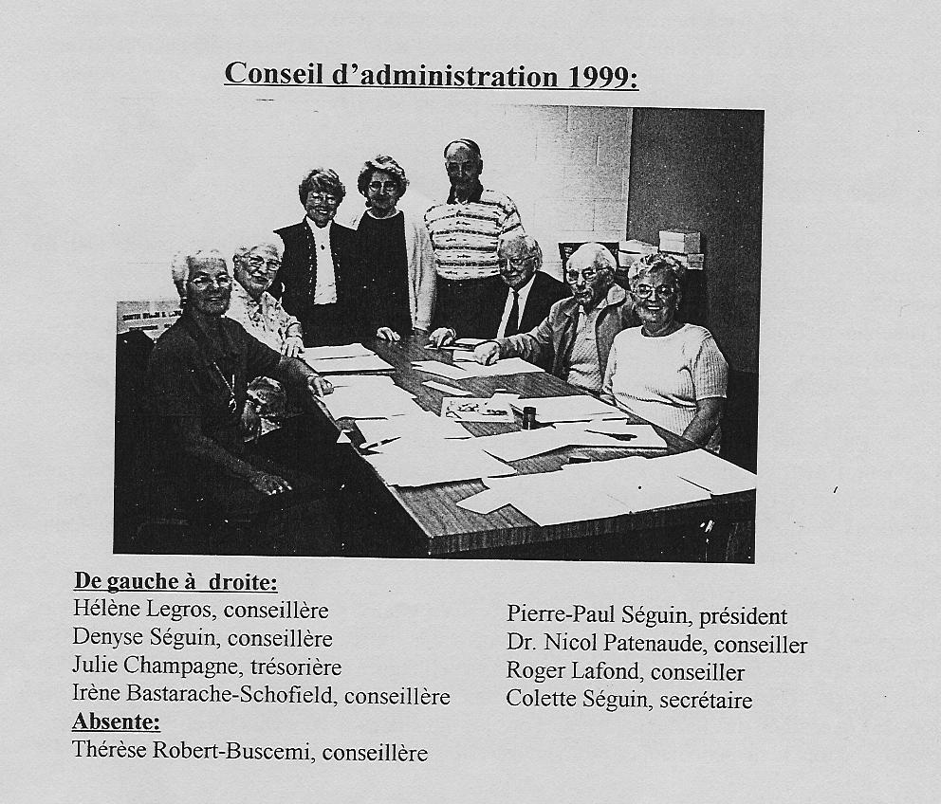

De gauche à droite:
Hélène Legros, conseillère Pierre-Paul Séguin, président
Denyse Séguin, conseillère Dr. Nicol Patenaude, conseiller
Julie Champagne, trésorière Roger Lafond, conseiller
Irène Bastarache-Schofield, conseillère Colette Séguin, secrétaire

Absente:

Thérèse Robert-Buscemi, conseillère
.

Personnes dans les principaux postes de direction depuis la fondation:

A la présidence:

Mme Laurette Laboret durant 7 ans, suivie de Mme Marie Duhaime pour une période de deux ans et de Ronald Gervais pour une durée de 4 ans. Thérèse Callahan a pris la relève pour 3 ans, suivie de Raymond Desgroseilliers et de Julie Champagne pour un an chacun. Présentement, Pierre-Paul Séguin assume la présidence en 1997 et durant l’année en cours.

Au secrétariat:

Michel Dupuis s’est occupé aux tâches du secrétariat durant les 4 premières années, suivi de Rhéo Courchesne pour un an; Denyse Mantha et Paulette Quinn pour deux ans chacune et Pierre-Paul Séguin deux ans; Thérèse Callahan et Denis Arsenau ont partagé la tâche un an chacun. Julie Champagne en fut responsable durant cinq ans. Colette Séguin a pris la relève en décembre 1998 et poursuit son travail en 1999.

A la comptabilité:

Annette Bisson-Soroka fut trésorière pour trois ans; Lucie Dupuis-Larocque pour 5 ans; Hélène Legros deux ans. Lucie Everitt pour 6 ans et demi. Pierre-Paul a pris la tâche pour un an et demi. Julie Champagne assume ce poste depuis les trois dernières années.

A la bibliothèque:

Diane Lande a assumé le poste des 6 premières années aidée de Paul Primeau en 1985-86. Francine Larush en a été responsable en 1987-88 & Denise Mantha. Après 6 ans sans bibliothécaire attitré, Julie Champagne a pris le poste en main et y est encore pour la sixième année.

Membriété:
La carte de membre coûte 6.$ par année et donne accès à la bibliothèque de la Société et à une publication gratuite. Une carte à vie coûte 100.$ en plus de donner accès à la bibliothèque et donne droit gratuitement à toutes les publications de la Société, présentes et à venir.

